Отчет по лабораторной работе № 8

Архитектура компьютера, раздел Операционные системы

Кусоро Майова Джеймс

Содержание

# Цель

Ознакомление с инструментами поиска файлов и фильтрации текстовых данных. Приобретение практических навыков: по управлению процессами (и заданиями), по проверке использования диска и обслуживанию файловых систем.

# Задание

1. Осуществите вход в систему, используя соответствующее имя пользователя.
2. Запишите в файл file.txt названия файлов, содержащихся в каталоге /etc. Допи- шите в этот же файл названия файлов, содержащихся в вашем домашнем каталоге.
3. Выведите имена всех файлов из file.txt, имеющих расширение .conf, после чего запишите их в новый текстовой файл conf.txt.
4. Определите, какие файлы в вашем домашнем каталоге имеют имена, начинавшиеся с символа c? Предложите несколько вариантов, как это сделать.
5. Выведите на экран (по странично) имена файлов из каталога /etc, начинающиеся с символа h.
6. Запустите в фоновом режиме процесс, который будет записывать в файл ~/logfile файлы, имена которых начинаются с log.
7. Удалите файл ~/logfile.
8. Запустите из консоли в фоновом режиме редактор gedit.
9. Определите идентификатор процесса gedit, используя команду ps, конвейер и фильтр grep. Как ещё можно определить идентификатор процесса?
10. Прочтите справку (man) команды kill, после чего используйте её для завершения процесса gedit.
11. Выполните команды df и du, предварительно получив более подробную информацию об этих командах, с помощью команды man.
12. Воспользовавшись справкой команды find, выведите имена всех директорий, имею- щихся в вашем домашнем каталоге.

# Теоретическое введение

В системе по умолчанию открыто три специальных потока: – stdin — стандартный поток ввода (по умолчанию: клавиатура), файловый дескриптор 0; – stdout — стандартный поток вывода (по умолчанию: консоль), файловый дескриптор 1; – stderr — стандартный поток вывод сообщений об ошибках (по умолчанию: консоль), файловый дескриптор 2. Большинство используемых в консоли команд и программ записывают результаты своей работы в стандартный поток вывода stdout. Например, команда ls выводит в стан- дартный поток вывода (консоль) список файлов в текущей директории. Потоки вывода и ввода можно перенаправлять на другие файлы или устройства. Проще всего это делается с помощью символов >, >>, <, <<. Конвейер (pipe) служит для объединения простых команд или утилит в цепочки, в ко- торых результат работы предыдущей команды передаётся последующей. Команда find используется для поиска и отображения на экран имён файлов, соответ- ствующих заданной строке символов.

# Выполнение лабораторной работы

Вошла в систему под моем имением, открыла терминал и записала в файле file.txt названия файлов, содержащихся в каталоге /etc с помощью ls -lR /etc > file.txt :

Запись в файл

Запись в файл

С помощью head я проверяю ,что в файл записалась названия файлов, содержащихся в каталоге /etc:

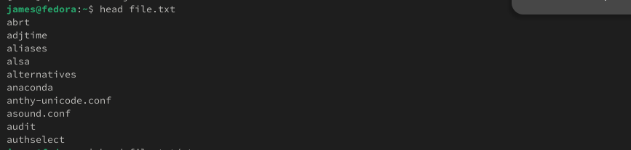

Первые 8 файлов в file.txt

В file.txt добавляю названия файлов, из домашнего каталога используя ls -lR /etc >> file.txt:

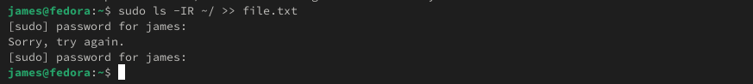

Добавление файлов из домашнего каталога

Вывожу имена всех файлов из file.txt, имеющих расширение .conf с помощью grep:

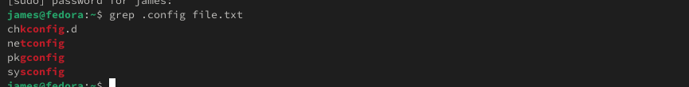

файлы с расширением .conf

Затем запишиу их в новый текстовой файл conf.txt (grep .conf file.txt > conf.txt) и проверяю с помощью head:

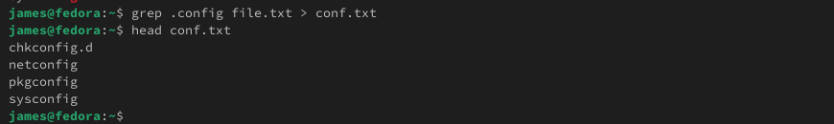

добавление файлов с расширением .conf

Чтобы определить, какие файлы в домашнем каталоге имеют имена, начинавшиеся с символа “c”, использую find ~ -name “c*” print ; ~ обозначается домашний каталог, -name (имя файлов) ”с* ” строка символов, определяющая имя файла и print выводит результаты на экране:

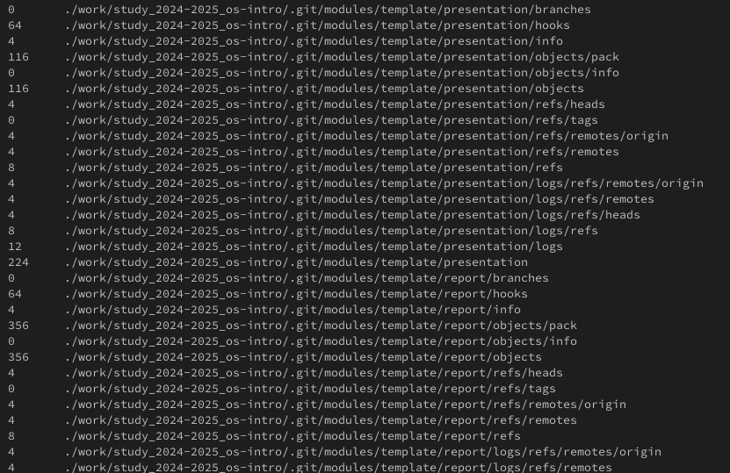

файлы в домашнем каталоге начинающихся с “с”

Также можно это действие выполнить используя ls -lR | grep “c*”

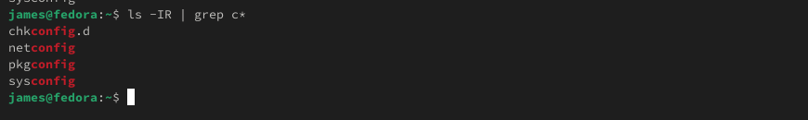

поиск файла используя grep

с помощью find /etc -name “h*” -print, вывожу файлы из каталога /etc, начинающиеся с символа h:

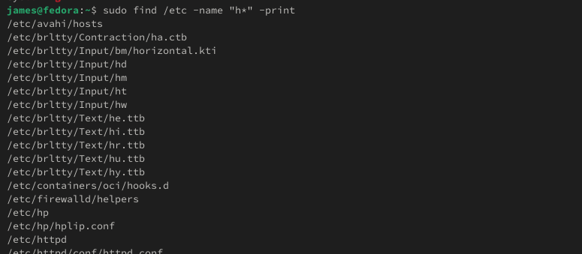

файлы в etc начинающихся с “h”

В фоновом режиме запускаю процесс, который будет записывать в файл ~/logfile файлы, имена которых начинаются с log:

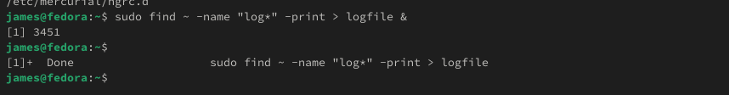

Создание фонового режима

Удаляю созданный logfile и проверяю:



удаление logfile

Запускаю из консоли в фоновом режиме редактор gedit указывая &:

запуск gedit в фоновом режиме

запуск gedit в фоновом режиме

Используя команду ps, конвейер и фильтр grep, определяю идентификатор процесса gedit (3576):



идентификатор процесса gedit



Другой способ нахождение идентификатора процесса

С помощью man прочитала справку команды kill и использую её для завершения процесса gedit:

завершения процесса gedit

завершения процесса gedit

С помощью man прочитала справку команд df и du:

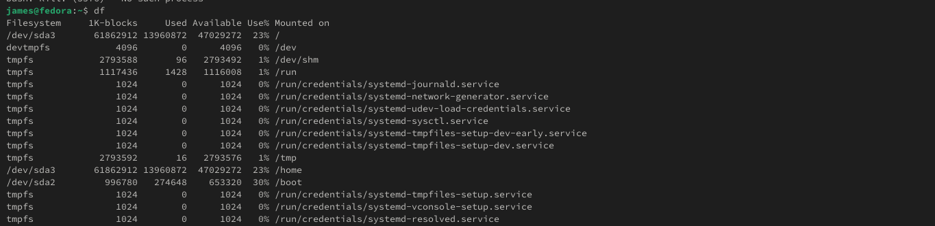

справка команды df

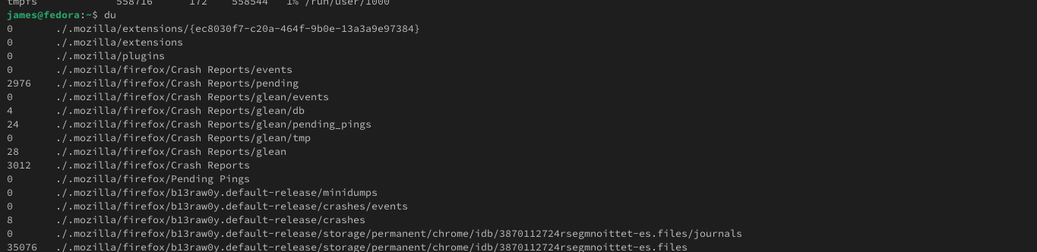

справка команды du

Используя df -vi я вывожу информацию об инодах и вижу сколько свободного места у моей системы:

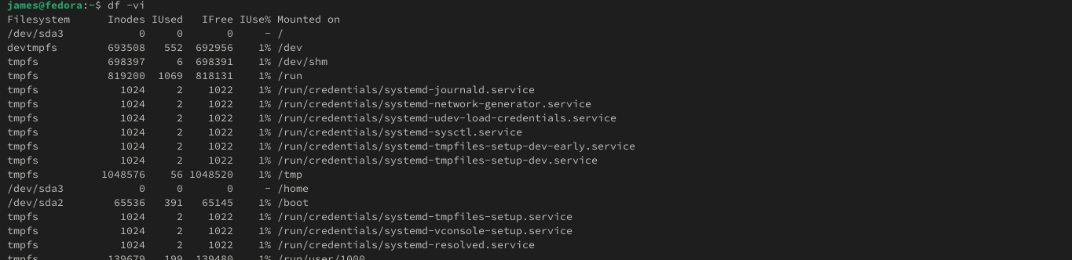

df -vi

Используя du -a вижу сколько места занимают файлы в директории Загрузки:

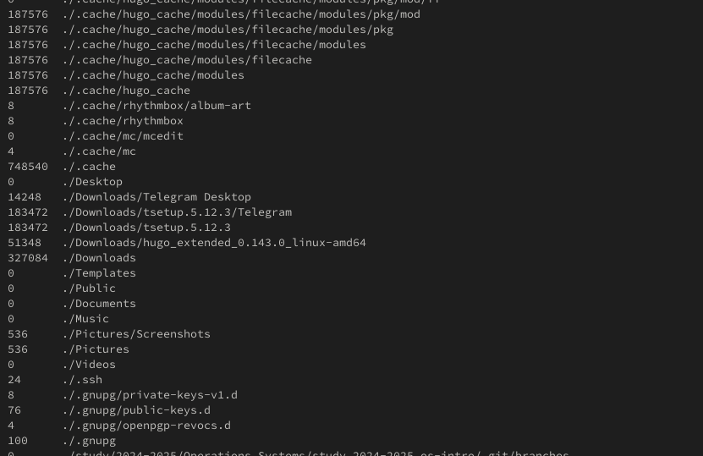

du -a

Воспользовавшись справкой команды find и аргумент d, вывожу всех директорий, имеющихся в домашнем каталоге:



Поиск директорий

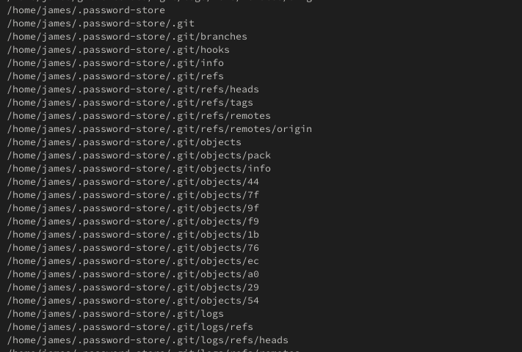

результаты find ~ -type d

# Контрольные вопросы

1. Какие потоки ввода вывода вы знаете? В системе по умолчанию открыто три специальных потока: – stdin — стандартный поток ввода (по умолчанию: клавиатура), файловый дескриптор 0; – stdout — стандартный поток вывода (по умолчанию: консоль), файловый дескриптор 1; – stderr — стандартный поток вывод сообщений об ошибках (по умолчанию: консоль), файловый дескриптор 2.
2. Объясните разницу между операцией > и >>. Этот знак > - перенаправление ввода/вывода, а >> - перенаправление в режиме добавления.
3. Что такое конвейер? Конвейер (pipe) служит для объединения простых команд или утилит в цепочки, в которых результат работы предыдущей команды передаётся последующей.
4. Что такое процесс? Чем это понятие отличается от программы? Главное отличие между программой и процессом заключается в том, что программа - это набор инструкций, который позволяет ЦПУ выполнять определенную задачу, в то время как процесс - это исполняемая программа.
5. Что такое PID и GID? PPID - (parent process ID) идентификатор родительского процесса. Процесс может порождать и другие процессы. UID, GID - реальные идентификаторы пользователя и его группы, запустившего данный процесс.
6. Что такое задачи и какая команда позволяет ими управлять? Запущенные фоном программы называются задачами (jobs). Ими можно управлять с помощью команды jobs, которая выводит список запущенных в данный момент задач.
7. Найдите информацию об утилитах top и htop. Каковы их функции? Команда htop похожа на команду top по выполняемой функции: они обе показывают информацию о процессах в реальном времени, выводят данные о потреблении системных ресурсов и позволяют искать, останавливать и управлять процессами.
8. У обеих команд есть свои преимущества. Например, в программе htop реализован очень удобный поиск по процессам, а также их фильтрация. В команде top это не так удобно — нужно знать кнопку для вывода функции поиска. Зато в top можно разделять область окна и выводить информацию о процессах в соответствии с разными настройками. В целом top намного более гибкая в настройке отображения процессов.
9. Назовите и дайте характеристику команде поиска файлов. Приведите примеры использования этой команды. Команда find - это одна из наиболее важных и часто используемых утилит системы Linux. Это команда для поиска файлов и каталогов на основе специальных условий. Ее можно использовать в различных обстоятельствах, например, для поиска файлов по разрешениям, владельцам, группам, типу, размеру и другим подобным критериям. Утилита find предустановлена по умолчанию во всех Linux дистрибутивах, поэтому вам не нужно будет устанавливать никаких дополнительных пакетов. Это очень важная находка для тех, кто хочет использовать командную строку наиболее эффективно. Команда find имеет такой синтаксис: find [папка] [параметры] критерий шаблон [действие] Пример: find /etc -name “p*” -print
10. Можно ли по контексту (содержанию) найти файл? Если да, то как? find / -type f -exec grep -H ‘текстДляПоиска’ {} ;
11. Как определить объем свободной памяти на жёстком диске? С помощью команды df -h.
12. Как определить объем вашего домашнего каталога? С помощью команды du -s.
13. Как удалить зависший процесс? С помощью команды kill% номер задачи.

# Выводы

Мы ознакомились с инструментами поиска файлов и фильтрации текстовых данных. Приобрели практических навыков: по управлению процессами (и заданиями), по проверке использования диска и обслуживанию файловых систем.